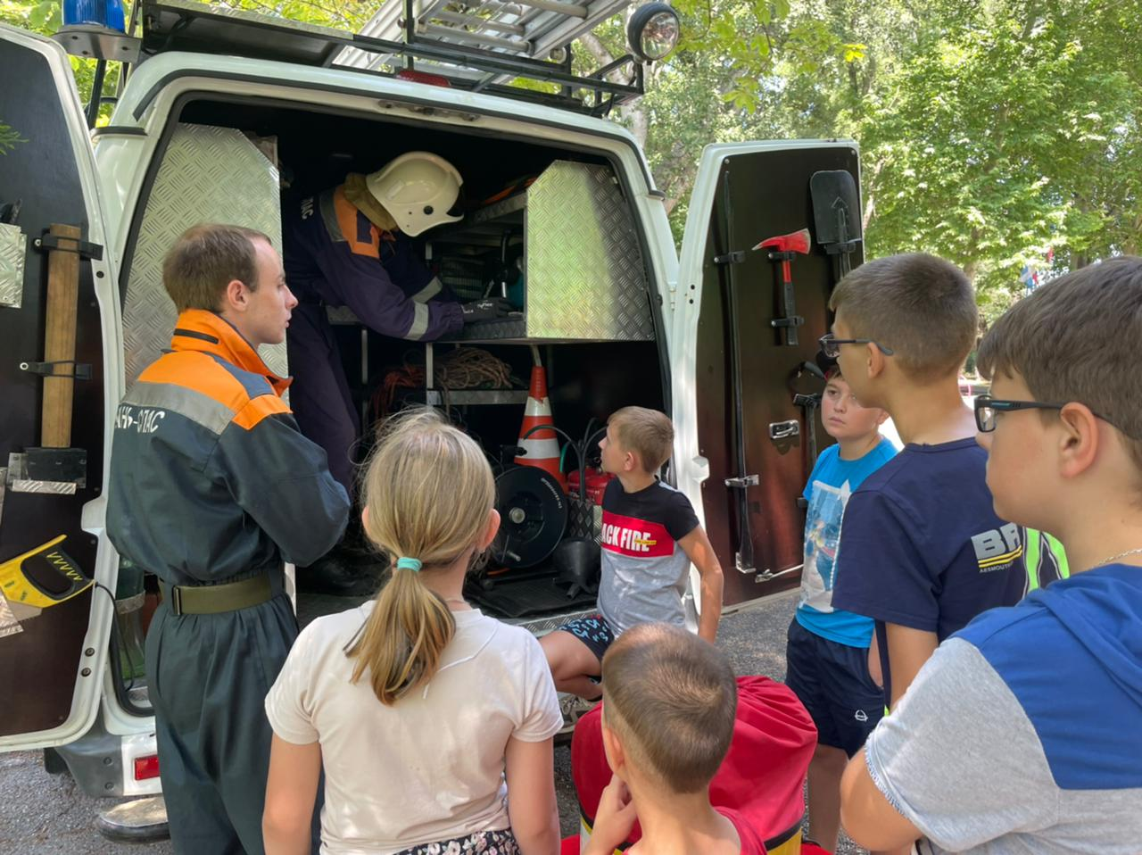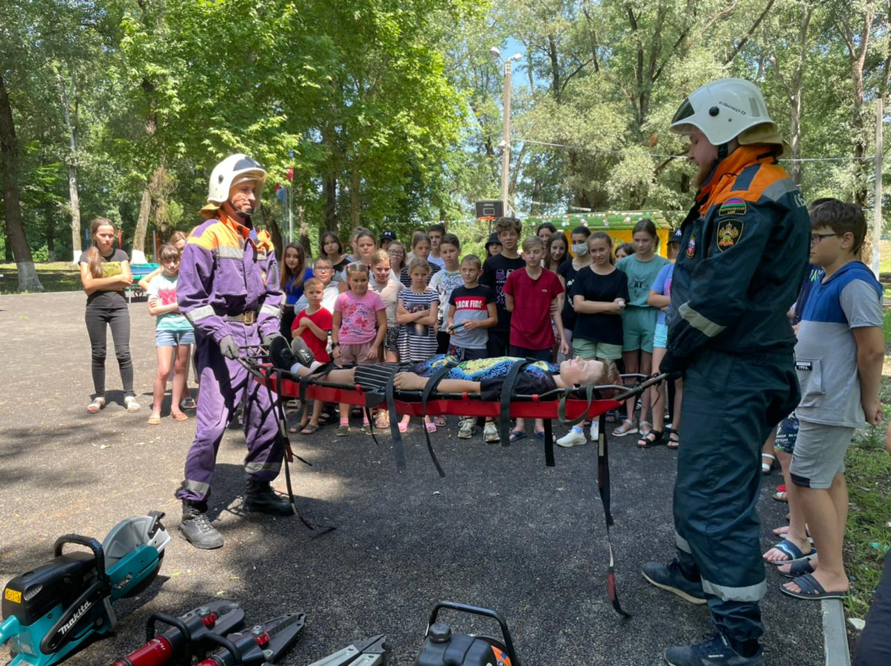Выступление сотрудников Белореченского Аварийно-Спасательного Отряда “Кубань-[СПАС](https://belorechensk.bezformata.com/word/spasaya/3454/)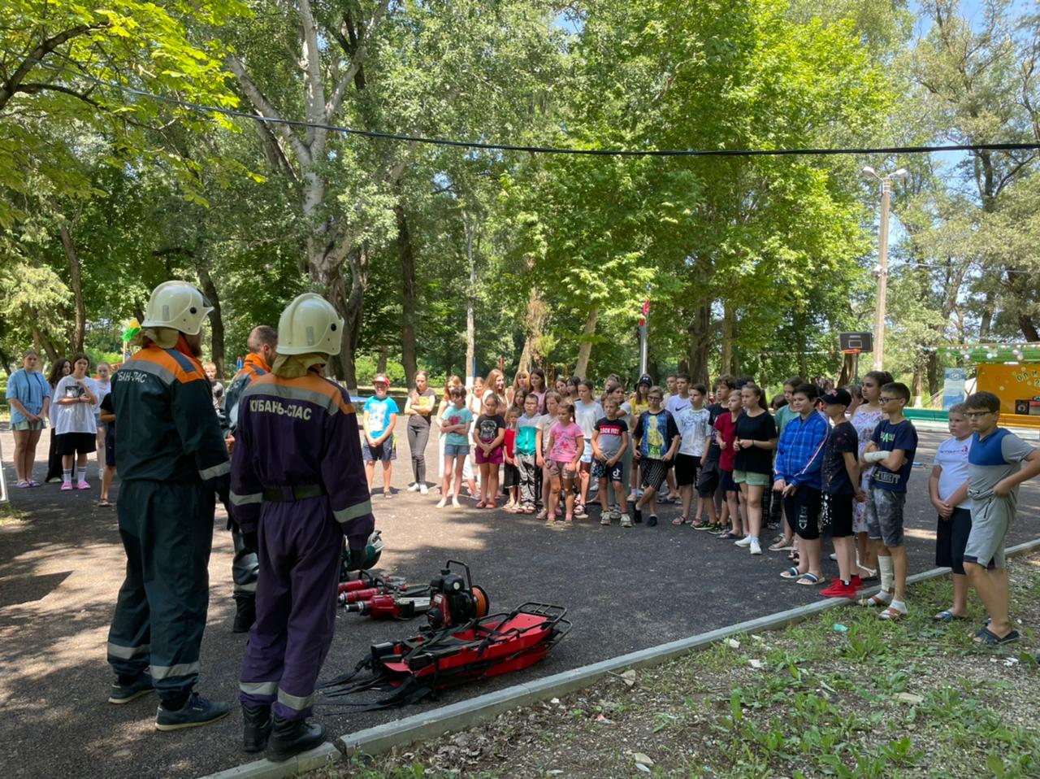» в лагере «Олимпиец» 30.06.2022 года